Паспорт
Атлетический комплекс
Артикул: AK32
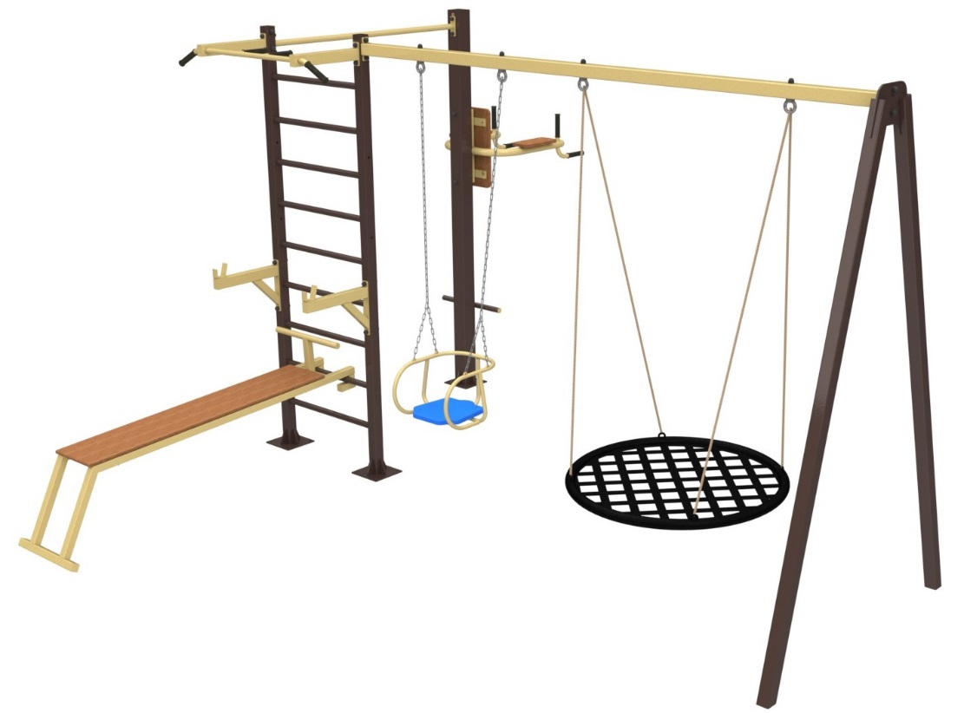

Внимательно прочтите паспорт (ПС) для ознакомления с правилами безопасной эксплуатации, обслуживания, транспортировки и хранения изделия.
Паспорт рекомендуется хранить в течение всего срока эксплуатации изделия.
1. ОБЩИЕ СВЕДЕНИЯ.
1.1 Наименование, обозначение: Атлетический комплекс Спорт-Фора1.2 Предприятие: ООО «СпортТехника», Россия, г. Мытищи.
1.3 Место установки: на открытых уличных участках в местах массового отдыха людей.
1.4 Нормативные документы, в соответствии с которыми изготовлен атлетический комплекс: СТО 71030909 – 005 – 2010, ГОСТ 15.009/ГОСТ 15.005
2. ТРАНСПОРТИРОВКА.
Атлетический комплекс транспортируется любым видом транспорта, обеспечивающим его сохранность. При погрузке, разгрузке и монтаже соблюдать меры предосторожности для обеспечения сохранности деталей.
3. УСЛОВИЯ ХРАНЕНИЯ.
Хранить атлетический комплекс следует вертикально вдали от агрессивных сред и нагревательных приборов, при температуре от - 30° С до + 30° С.
4. ГАРАНТИЙНЫЕ ОБЯЗАТЕЛЬСТВА.
4.1 Изготовитель гарантирует соответствие атлетического комплекса требованиям СТО 71030909-005-2009 при соблюдении покупателем требований настоящего руководства.
4.2 Гарантийный срок эксплуатации изделия – 12 месяца со дня реализации.
4.3 Гарантия не распространяется на:
изделия, поврежденные при перевозке покупателем;
изделия, поврежденные в результате вандализма или форс-мажорных обстоятельств;
изделия, для которых нарушены правила хранения, сборки и эксплуатации, изложенные в настоящем паспорте изделия, не имеющие в паспорте отметок об упаковывании, приёмке ОТК и продаже изделия естественный износ, происходящий в результате нормального использования
5. ПРАВИЛА БЕЗОПАСНОЙ ЭКСПЛУАТАЦИИ.
5.1 Атлетический комплекс предназначен для возрастной группы от 14-и лет.
5.2 В целях обеспечения безопасной эксплуатации оборудования в процессе эксплуатации необходимо проводить регулярные визуальные осмотры Атлетического комплекса с целью выявления повреждений, снижающих прочность несущих конструкций и опасных дефектов, являющихся результатом ненадлежащего использования, вандализма или прочих условий.
5.3 Обнаруженные во время осмотра неполадки должны быть немедленно устранены, а если это невозможно, то оборудование должно быть закрыто для пользования.
5.4 В процессе занятий не допускается нахождение людей в зоне безопасности.
5.5 Не рекомендуется приступать к занятиям без предварительной консультации с врачом.
5.6 Для обеспечения безопасности эксплуатант разрабатывает и устанавливает информационные таблички или доски, содержащие:
- Правила пользования и возрастные ограничения при пользовании атлетическим комплексом;
- Номера телефонов для сообщения службе эксплуатации о неисправности и поломке оборудования;
- Номера телефонов службы спасения, скорой помощи.
6. ИНСТРУКЦИЯ ПО ОБСЛУЖИВАНИЮ И УХОДУ.
Перед вводом в эксплуатацию необходимо:
Провести визуальный осмотр
Проверить целостность конструкции, наличие всех элементов атлетического комплекса
6.1 Необходимо проводить ежедневный визуальный осмотр, который включает:
Проверку надежности крепления к фундаменту несущей конструкции;
Проверку целостности конструкции, наличия всех элементов атлетического комплекса; Проверку узлов крепления. При ослаблении крепежных соединений, произвести их подтяжку, используя стандартный инструмент.
Проверку наличия защитных пластмассовых колпачков на крепёжных деталях.
Обнаруженные во время осмотра неполадки должны быть немедленно устранены, а если это невозможно, то атлетический комплекс должен быть закрыт для пользования.
6.2 Периодически, не реже 1 раза в месяц, необходимо проводить функциональный осмотр. Функциональный осмотр включает:
Проверку устойчивости конструкции, прочность узлов крепления;
Проверку затяжки резьбовых соединений; при ослаблении крепежных соединений, произвести их подтяжку, используя стандартный инструмент.
Установку или замену пластмассовых колпачков, закрывающих резьбовые части.
Все вышедшие из строя комплектующие элементы заменять аналогичными, произведенными на предприятии – изготовителе.
Запрещается самостоятельное изготовление и замена составных частей атлетического комплекса.
Обнаруженные во время осмотра неполадки должны быть немедленно устранены, а если это невозможно, то оборудование должно быть закрыто для пользования.
6.3 В целях предотвращения коррозии необходимо ежеквартально обрабатывать антикоррозионной смазкой:
- все видимые сварные швы;
- все видимые резьбовые соединения.
6.4 Проводить ежегодный основной осмотр.
6.5 В зимнее время зону безопасности атлетический комплекса очищать от снега.
7. ОТМЕТКА СБОРЩИКА.

Атлетический комплекс собран, упакован, укомплектован в соответствии с технической документацией.
Дата изготовления «___» ______________ 20 _ г.

Сборщик ____________________

8. СВИДЕТЕЛЬСТВО О ПРИЕМКЕ.

Комплекс признан годным к эксплуатации.

ОТК ____________________

9. ОТМЕТКА О ПРОДАЖЕ.

Торговое предприятие
______________________________________________

Продавец ______________________ Подпись________________________

Дата «___» ______________201_ г.

ВНИМАНИЕ!
Правильная и безопасная эксплуатация Атлетического комплекса гарантируется при соблюдении следующих условий:
Назначение ответственного лица за Атлетическим комплексом
Регулярное выполнение требований вышеперечисленных регламентных мероприятий.
Примечание: В связи с постоянной работой над совершенствованием выпускаемой продукции возможны изменения, не отраженные в настоящем паспорте. Внесенные изменения не ухудшают потребительские свойства продукции
10. ТЕХНИЧЕСКАЯ ХАРАКТЕРИСТИКА.
10.2 Габариты и зоны безопасности:

Габаритные  размеры | Длина, м | 6,3
 | Ширина, м | 2,6
 | Высота, м | 2,5
Вес, кг, не более |  | 250
Максимальный вес пользователя, кг |  | 150
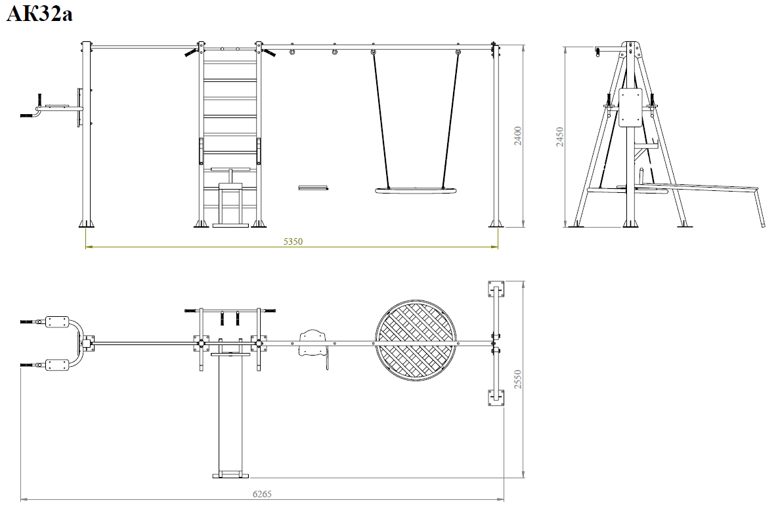

11. МОНТАЖ
Внимательно изучить рекомендации по монтажу закладных элементов.

11.1. Подготовить участок земли (разровнять его)
11.2. Выкопать яму, глубиной больше на 100-150 мм, чем закладной элемент, входящий в комплектацию
11.3. Осуществить скрутку столбов тренажера и закладного (-ых) элемента (-ов).
11.4. Осуществить установку столбов комплекса в приямки выровняв их по уровню и высотной отметке.
11.5. Заполнить приямки бетоном марки - Кл. У 15 малой фракции.
11.6. Произвести окончательную сборку и выравнивание комплекса
11.7. Оставшуюся полость приямка засыпать предварительно выкопанным грунтом в уровень земли.

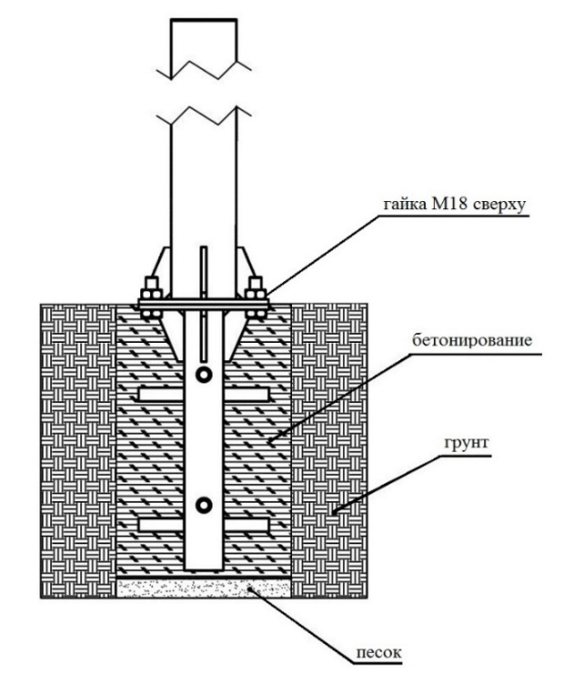
Установка бетонированием:

